 | Makkelijk open te maken. | Moet compact verpakt zijn. | Makkelijk te produceren zijn. | Product beschermen | De buitenkant mag niet onthullen wat voor auto het is. | Stapelbaar zijn.
Verpakking 1
Verpakking 2
Verpakking 3
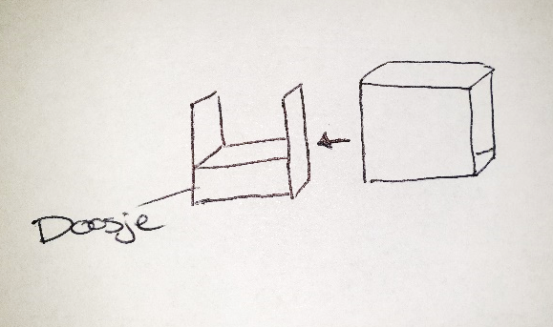
+ +
+
-
--
3
2
1

